Beispiele:
Einfache Legemethode mit drei Karten:
Ich suche seit 2 Jahre einen Job, habe alles porbiert aber ohne Erfolg. Ich habe Diplom und mehrjährige Erfahrungen.
Frage: Werde ich in den nächsten Monaten einen guten Job finden?
Antwort: Reise-Glück-Heirat
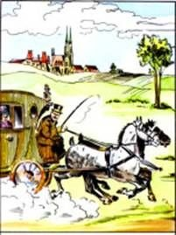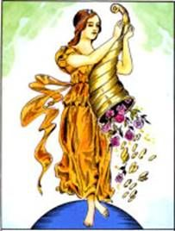
Die Karten sagen eindeutig , dass die Fragende bald einen guten , langfristigen und stabilen Job finden wird. (Reise: positive Änderungen sind schon auf dem Weg, Glück: Erfolg, Karriere, Heirat: im beruflichem Sinn beduetet einen langfristigen Vertrag und Stabilität)

Frage:
Ich bin eine 35 Jahre alte Frau. Ich stehe vor einer beruflichen Änderung ,aber kann mich nicht einscheiden. Bisher habe ich im Bereich von Informatik gearbeitet und habe immer gut verdient. Ich möchte aber Bereich ändern, aber habe Angst, dass ich es nicht schaffen werde. Ich habe begonnen Kosmetik zu lernen,aber bin jetzt nicht sicher, ob ich es fortsetzten sollte und damit später eine Arbeit finde. Oder soll ich wieder im IT Bereich arbeiten, was ich schon langweilig aber trotzdem sicherer finde.
Frage: Hat es Sinn Kosmetik zu lernen? Werde ich damit arbeiten und davon leben können? Oder soll ich in mein altes Bereich zurückkehren?

Antwort:
